国道358线南安至官桥段
公路扩建工程

竣工验收鉴定书

二〇二〇年八月
公路工程竣工验收鉴定书
一 | 工程名称 | 国道358线南安至官桥段公路扩建工程
二 | 工程地点及  主要控制点 | 本项目位于南安市柳城街道办事处及官桥镇。工程起点位于南安华盛建材有限公司附近、南安市外环路环岛南侧，终点处与324国道官桥环岛相接。
三 | 建设依据 | 1.南安市发展和改革局关于重新审批县道329线南安至官桥段公路扩建工程可行性研究报告的批复（南发改投〔2010〕211号）  2.泉州市交通局关于县道329线南安至官桥段公路扩建工程初步设计文件的批复（泉交审〔2010〕29号）  3.南安市发展和改革局关于县道329线南安至官桥段（国省干线横九线官桥至南安市区段）公路扩建工程可行性研究报告的批复（南发改投〔2013〕15号）
四 | 技术标准与  主要指标 | 1.公路等级：二级公路（兼具城市道路功能）;  2.设计行车速度：60公里/小时；  3.桥梁设计荷载：公路—I级；  4.设计洪水频率：大中桥1/100，小桥1/50；  5.路基宽度：50米；  6.最大纵坡：4.0%；  7.最小平曲线半径：R=650米；  8.地震烈度：基本烈度VII度。
五 | 建设规模  及性质 | 线路起于X329线高厝口与外环路转盘南侧，沿现状X329线往南前行，穿杏莲村、榕桥、在下都村南与老路分离，折向东南在梅岭古园东侧设置隧道，出隧道后折向南，在岭兜村附近继续沿老路前行，经塘上村、新圩村后至G324线，路线全长13.204公里。建设内容包括道路、隧道、桥涵及市政配套管网、绿化、照明等。
六 | 开工日期 | 2012年10月15日
六 | 完工日期 | 2016年7月15日
七 | 原批准  概算 | 108907.82万元
七 | 调整概算 | 无
七 | 竣工决算 | 本项目批复概算投资108907.82万元，其中建安费66025.39万元。工程建安结算审定造价57343.8803万元。
八 | 工程建设  主要内容 | 新建路线总长13.204公里，砼路面；新建分离式隧道一座(断面12.25米×7.8米)左洞2110米、右洞2086米；新建跨度16米*2的中桥1座，跨度10-13米的小桥6座，涵洞21座；配套建设雨水工程：管道17387米，雨水检查井701座；污水工程：管道8301米，污水检查井184座；绿化用地10万平方米；道路标志标牌、波形梁护栏、标线等交通工程；隧道机电及道路照明系统。
九 | 主要材料  实际消耗 | 1.路基土石方：160万立方米，圬工工程：2.5万立方米；  2.砼路面：39.8万平方米，人行道铺装：6万平方米；  3.桥梁：中桥1座，小桥6座；  4.涵洞：21座；  5.隧道：分离式一座（断面12.25米×7.8米）左洞2110米、右洞2086米，隧道管理房600平方米；  6.雨水工程：管道17387米，雨水检查井701座；  7.污水工程：管道8301米，污水检查井184座；  8.绿化工程：分隔带绿化10万平方米，边坡绿化 3万平方米；  9.交通设施工程：标志209个，标线1.9万平方米，护栏0.2万米，检查井35座；  10.机电工程：隧道机电及道路照明系统。
十 | 实际征用土地数 | 本项目实际征地49.4696公顷。
十一 | 建设项目工程  质量鉴定结论  及质量评价 | 交工验收前基本情况：  工程质量等级合格  竣工验收前，质量监督机构鉴定情况：  质量评定87.2分；工程质量等级合格  竣工验收鉴定结论及质量评价：  质量评定88.54分；工程质量等级合格
十二 | 对建设、设计、施工、监理单位的  综合评价 | 对建设单位综合评价：好  对设计单位综合评价：中  对施工单位综合评价：中  对监理单位综合评价：中
十三 | 建设项目综合评价及  等级 | 经竣工验收委员会综合评定和审议，对参建单位及建设项目综合评分如下：  建设管理综合评分：92.64分  设计工作综合评分：83.36 分  监理工作综合评分：84.8分  施工管理综合评分：86.1 分  建设项目综合评分：88.6 分  该工程建设项目综合评价等级为合格。
十四 | 有关问题的决定和  建议 | 1.工程于2018年7月15日质量缺陷责任期结束，请监理单位根据相关规定核查符合条件时向各施工单位签发合同《工程缺陷责任终止证书》。  2.国道358线南安至官桥段公路扩建工程自2020年8月24日起，由泉州市公路局南安分局正式接管。  3.项目法人根据市档案局验收结果督促各参建单位整改完善档案资料，并组织档案移交工作。
附表：1.公路工程竣工验收委员会名单
2.公路工程交接单位代表签名表
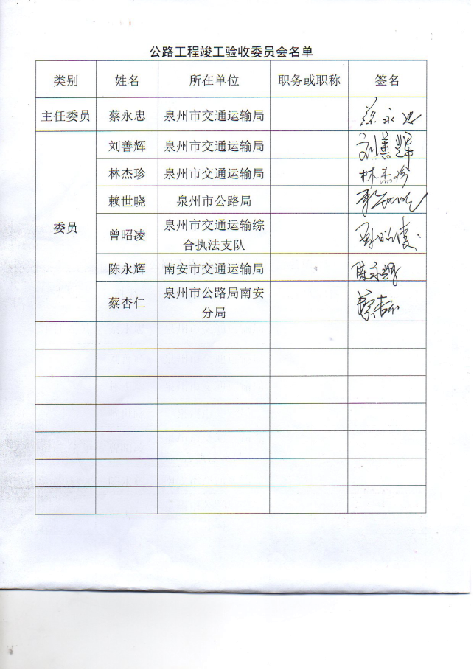
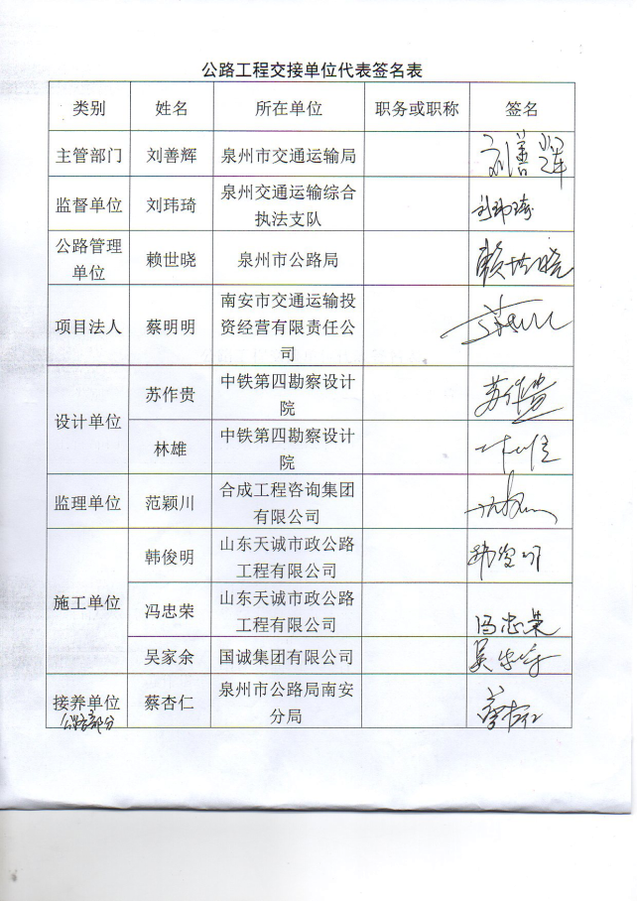

抄送：泉州市公路局、市交通运输综合执法支队，局工程科、审批科，
南安市交通运输投资经营有限责任公司。
泉州市交通运输局办公室 2020年8月31日印发

